Komunikat o sytuacji społeczno-gospodarczej
województwa mazowieckiego w styczniu 2020 r.
- W styczniu br. przeciętne zatrudnienie w sektorze przedsiębiorstw było wyższe niż przed rokiem (o 1,6%). Stopa bezrobocia rejestrowanego wyniosła 4,6% i obniżyła się w skali roku, a w skali miesiąca zwiększyła się.
- Przeciętne miesięczne wynagrodzenie brutto w sektorze przedsiębiorstw w styczniu br. było wyższe od notowanego rok wcześniej (o 6,2%).
- Na rynku rolnym w styczniu br. przeciętne ceny skupu ziemniaków, żywca rzeźnego wołowego i drobiowego ukształtowały się powyżej poziomu sprzed roku i sprzed miesiąca. W obu ujęciach niższe były natomiast ceny żyta
i mleka. Za żywiec wieprzowy płacono mniej niż przed miesiącem, jednak znacznie więcej niż przed rokiem.
- W styczniu br. produkcja sprzedana przemysłu zwiększyła się w skali roku (o 2,3%, w cenach stałych). Wyższa niż przed rokiem była produkcja budowlano-montażowa (o 11,6%, w cenach bieżących).
- Liczba mieszkań oddanych do użytkowania w styczniu br. była mniejsza niż rok wcześniej o 20,7%. Większość mieszkań wybudowano z przeznaczeniem na sprzedaż lub wynajem.
- W styczniu br. odnotowano wzrost sprzedaży detalicznej w skali roku (o 6,0%). Niższa niż przed rokiem była sprzedaż hurtowa (o 1,0%).

Spis treści
Rynek pracy 4
Wynagrodzenia 7
Rolnictwo 9
Przemysł i budownictwo 13
Budownictwo mieszkaniowe 15
Rynek wewnętrzny 18
Wybrane dane o województwie mazowieckim 19
Uwagi ogólne
Prezentowane w Komunikacie dane:
o zatrudnieniu, wynagrodzeniach oraz o produkcji sprzedanej przemysłu i budownictwa, produkcji budowlano-
-montażowej, a także o sprzedaży detalicznej i hurtowej towarów dotyczą podmiotów gospodarczych, w których liczba pracujących przekracza 9 osób,
o sektorze przedsiębiorstw, dotyczą podmiotów prowadzących działalność gospodarczą w zakresie: leśnictwa
i pozyskiwania drewna; rybołówstwa w wodach morskich; górnictwa i wydobywania; przetwórstwa przemysłowego; wytwarzania i zaopatrywania w energię elektryczną, gaz, parę wodną, gorącą wodę i powietrze do układów klimatyzacyjnych; dostawy wody; gospodarowania ściekami i odpadami oraz działalności związanej z rekultywacją; budownictwa; handlu hurtowego i detalicznego; naprawy pojazdów samochodowych, włączając motocykle; transportu i gospodarki magazynowej; działalności związanej z zakwaterowaniem i usługami gastronomicznymi; informacji i komunikacji; działalności związanej z obsługą rynku nieruchomości; działalności prawniczej, rachunkowo-księgowej i doradztwa podatkowego, działalności firm centralnych (head offices); doradztwa związanego
z zarządzaniem; działalności w zakresie architektury i inżynierii; badań i analiz technicznych; reklamy, badania rynku i opinii publicznej; pozostałej działalności profesjonalnej, naukowej i technicznej; działalności w zakresie usług administrowania i działalności wspierającej; działalności związanej z kulturą, rozrywką i rekreacją; naprawy i konserwacji komputerów i artykułów użytku osobistego i domowego; pozostałej indywidualnej działalności usługowej,
o cenach detalicznych dotyczą towarów żywnościowych i nieżywnościowych oraz usług, które pochodzą z notowań cen prowadzonych przez ankieterów w wybranych punktach sprzedaży, w wytypowanych rejonach badania cen; ceny żywności notowane są raz w miesiącu z wyjątkiem owoców i warzyw, w zakresie których notowania cen prowadzone są dwa razy w miesiącu,
o skupie produktów rolnych obejmują skup od producentów z terenu województwa; ceny podano bez podatku VAT,
o wynikach finansowych przedsiębiorstw oraz nakładach inwestycyjnych dotyczą podmiotów gospodarczych prowadzących księgi rachunkowe (z wyjątkiem przedsiębiorstw rolnictwa, leśnictwa, łowiectwa i rybactwa, działalności finansowej i ubezpieczeniowej oraz szkół wyższych), w których liczba pracujących przekracza 49 osób.
Dane w ujęciu wartościowym wyrażone są w cenach bieżących i stanowią podstawę dla obliczenia wskaźników struktury. Wskaźniki dynamiki zaprezentowano na podstawie wartości w cenach bieżących, z wyjątkiem przemysłu, dla którego wskaźniki dynamiki podano na podstawie wartości w cenach stałych (średnie ceny bieżące 2015 r.).
Liczby względne (wskaźniki, odsetki) wyliczono na podstawie danych bezwzględnych, wyrażonych z większą dokładnością niż podane w tekście i tablicach.
Dane prezentuje się w układzie Polskiej Klasyfikacji Działalności – PKD 2007.

Polska Klasyfikacja Działalności 2007 (PKD 2007)
Skrót | Pełna nazwa
sekcje
wytwarzanie i zaopatrywanie w energię elektryczną, gaz, parę wodną  i gorącą wodę | wytwarzanie i zaopatrywanie w energię elektryczną, gaz, parę wodną, gorącą wodę i powietrze do układów klimatyzacyjnych
dostawa wody; gospodarowanie ściekami i odpadami; rekultywacja | dostawa wody; gospodarowanie ściekami i odpadami oraz działalność związana z rekultywacją
handel; naprawa pojazdów samochodowych | handel hurtowy i detaliczny; naprawa pojazdów samochodowych, włączając motocykle
zakwaterowanie i gastronomia | działalność związana z zakwaterowaniem i usługami gastronomicznymi
obsługa rynku nieruchomości | działalność związana z obsługą rynku nieruchomości
administrowanie i działalność wspierająca | działalność w zakresie usług administrowania i działalność wspierająca
działy
produkcja wyrobów z metali | produkcja metalowych wyrobów gotowych, z wyłączeniem maszyn  i urządzeń
produkcja maszyn i urządzeń | produkcja maszyn i urządzeń, gdzie indziej niesklasyfikowana
budowa budynków | roboty budowlane związane ze wznoszeniem budynków
budowa obiektów inżynierii lądowej i wodnej | roboty związane z budową obiektów inżynierii lądowej i wodnej

Objaśnienia znaków umownych
Symbol | Opis
Kreska (–) | – oznacza, że zjawisko nie wystąpiło
Kropka (.) | – oznacza: brak informacji, konieczność zachowania tajemnicy statystycznej lub że wypełnienie pozycji jest niemożliwe albo niecelowe
Znak (*) | – oznacza, że dane zostały zmienione w stosunku do wcześniej opublikowanych
Znak ∆ | – oznacza, że nazwy zostały skrócone w stosunku do obowiązującej klasyfikacji
„W tym” | – oznacza, że nie podaje się wszystkich składników sumy

Dane charakteryzujące województwo mazowieckie można również znaleźć w publikacjach statystycznych wydawanych przez Urząd Statystyczny w Warszawie oraz w publikacjach ogólnopolskich GUS.
Raport „Koniunktura gospodarcza w województwie mazowieckim w lutym 2020 r.” ukaże się na stronie głównej Urzędu Statystycznego w Warszawie: https://warszawa.stat.gov.pl/ w dniu 27 lutego 2020 r.
Przy publikowaniu danych Urzędu Statystycznego prosimy o podanie źródła.

Rynek pracy
W styczniu br. odnotowano niższy niż w poprzednim miesiącu wzrost w skali roku przeciętnego zatrudnienia
w sektorze przedsiębiorstw. Stopa bezrobocia rejestrowanego obniżyła się w skali roku, a w skali miesiąca zwiększyła się.
Przeciętne zatrudnienie w sektorze przedsiębiorstw w styczniu br. wyniosło 1552,1 tys. osób i było o 1,6% wyższe niż przed rokiem (w poprzednim miesiącu wzrost wyniósł 2,3%). Wzrost zatrudnienia odnotowano m.in. w zakwaterowaniu
i gastronomii (o 3,6%), działalności profesjonalnej, naukowej i technicznej (o 3,5%) oraz transporcie i gospodarce magazynowej (o 3,1%). Spadek nastąpił w informacji i komunikacji (o 2,7%), budownictwie (o 2,6%) oraz wytwarzaniu i zaopatrywaniu w energię elektryczną, gaz, parę wodną i gorącą wodę (o 0,9%).
Tablica 1. Przeciętne zatrudnienie w sektorze przedsiębiorstw w styczniu 2020 r.
WYSZCZEGÓLNIENIE | I 2020
WYSZCZEGÓLNIENIE | w tys. | I 2019=100
OGÓŁEM | 1552,1 | 101,6
w tym:
Przemysł | 384,6 | 102,3
w tym:
przetwórstwo przemysłowe | 337,8 | 102,4
wytwarzanie i zaopatrywanie w energię elektryczną, gaz, parę wodną i gorącą wodę ^{Δ} | 25,5 | 99,1
Budownictwo | 89,8 | 97,4
Handel; naprawa pojazdów samochodowych ^{Δ} | 350,5 | 101,9
Transport i gospodarka magazynowa | 280,3 | 103,1
Zakwaterowanie i gastronomia ^{Δ} | 35,7 | 103,6
Informacja i komunikacja | 116,4 | 97,3
Obsługa rynku nieruchomości ^{Δ} | 23,6 | 101,3
Działalność profesjonalna, naukowa i techniczna ª | 97,7 | 103,5
Administrowanie i działalność wspierająca ^{Δ} | 139,8 | 101,0
a Nie obejmuje działów: Badania naukowe i prace rozwojowe oraz Działalność weterynaryjna.

Wykres 1. Przeciętne zatrudnienie w sektorze przedsiębiorstw (przeciętna miesięczna 2015=100)
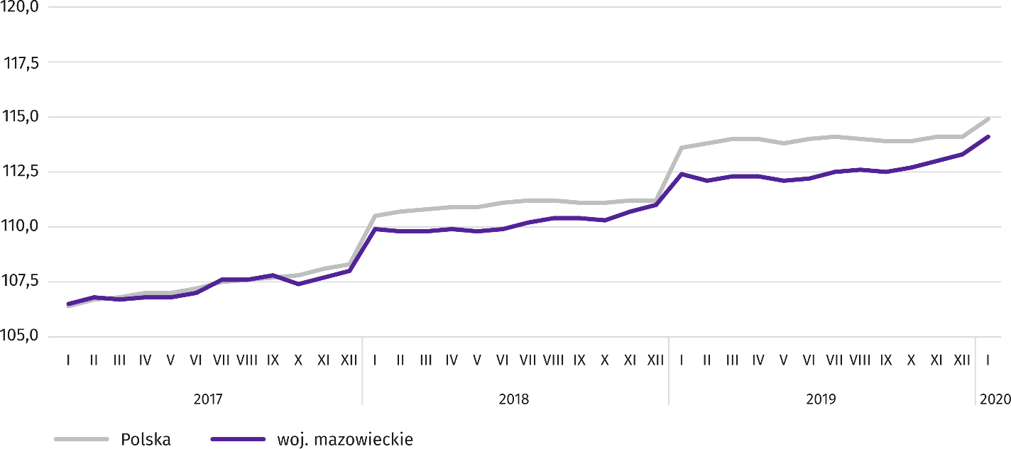

W końcu stycznia br. liczba bezrobotnych zarejestrowanych w urzędach pracy wyniosła 130,1 tys. osób i zwiększyła się
w skali miesiąca o 6,9 tys. osób (tj. o 5,6%), a w porównaniu ze styczniem 2019 r. zmniejszyła się o 13,3 tys. (tj. o 9,3%). Kobiety stanowiły 51,0% ogółu zarejestrowanych bezrobotnych (przed rokiem 51,5%).
Tablica 2. Liczba bezrobotnych i stopa bezrobocia
WYSZCZEGÓLNIENIE | 2019 |  | 2020
WYSZCZEGÓLNIENIE | I | XII | I
Bezrobotni zarejestrowani (stan w końcu miesiąca) w tys. | 143,4 | 123,2 | 130,1
Bezrobotni nowo zarejestrowani (w ciągu miesiąca) w tys. | 20,8 | 13,7 | 18,7
Bezrobotni wyrejestrowani (w ciągu miesiąca) w tys. | 13,9 | 12,4 | 11,8
Stopa bezrobocia rejestrowanego (stan w końcu miesiąca) w % | 5,1 | 4,4 | 4,6
Wykres 2. Stopa bezrobocia rejestrowanego (stan w końcu miesiąca)
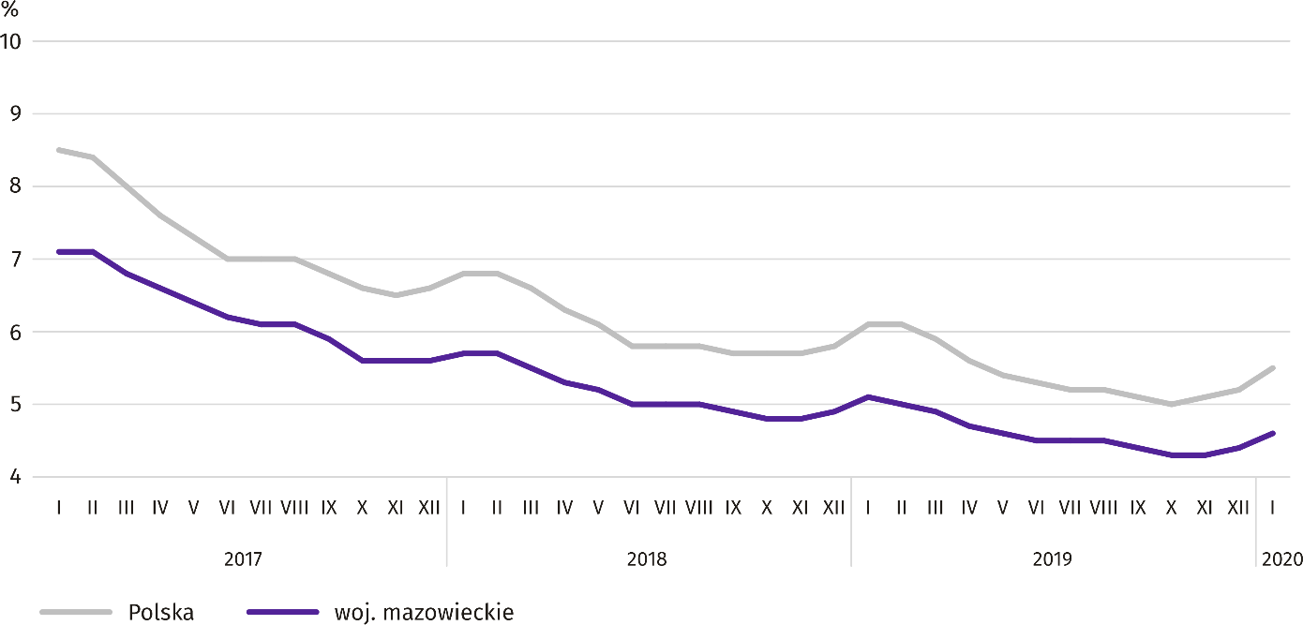

Stopa bezrobocia rejestrowanego w końcu stycznia br. wyniosła 4,6% i była niższa niż w kraju (średnia – 5,5%). W skali roku obniżyła się o 0,5 p. proc., a w skali miesiąca zwiększyła się o 0,2 p. proc.
W województwie utrzymało się terytorialne zróżnicowanie stopy bezrobocia. Do powiatów o najwyższej stopie bezrobocia nadal należały szydłowiecki (23,9% wobec 25,1% w styczniu 2019 r.), przysuski (18,3% wobec 18,8%) i radomski (17,1% wobec 17,8%), a o najniższej – m.st. Warszawa (1,3% wobec 1,5%), warszawski zachodni (1,7% wobec 2,1%) oraz grójecki (2,2% wobec 2,3%).
W porównaniu ze styczniem 2019 r. stopa bezrobocia obniżyła się we wszystkich powiatach. Największy spadek miał miejsce w powiatach: gostynińskim (o 2,1 p. proc.), sierpeckim (o 1,8 p. proc.) oraz łosickim (o 1,5 p. proc.), a najmniejszy
w powiatach: grójeckim, lipskim i sokołowskim (po 0,1 p. proc.) oraz m.st. Warszawie i mławskim (po 0,2 p. proc.).
Mapa 1. Stopa bezrobocia rejestrowanego według powiatów w 2020 r. (stan w końcu stycznia)
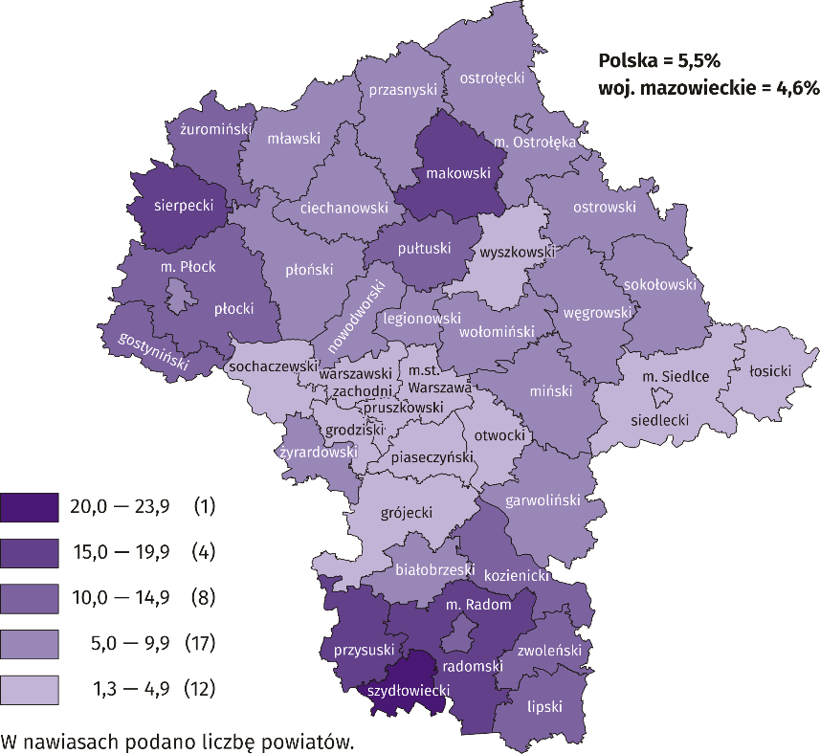

W styczniu br. w urzędach pracy zarejestrowano 18,7 tys. osób bezrobotnych, tj. więcej o 36,9% niż przed miesiącem
i mniej o 9,8% niż przed rokiem. Wśród osób nowo zarejestrowanych 81,4% stanowiły osoby rejestrujące się po raz kolejny (przed rokiem 81,5%). Udział osób dotychczas niepracujących wyniósł 11,9% (spadek o 2,1 p. proc. w skali roku), osób zwolnionych z przyczyn dotyczących zakładu pracy 4,6% (wzrost o 0,7 p. proc.). Spośród bezrobotnych nowo zarejestrowanych 44,6% mieszkało na wsi (spadek o 0,1 p. proc.). Absolwenci stanowili 6,3% nowo zarejestrowanych bezrobotnych (spadek o 1,2 p. proc.).
W styczniu br. z ewidencji bezrobotnych skreślono 11,8 tys. osób, tj. mniej o 4,2% niż przed miesiącem i o 15,0% niż przed rokiem. Z powodu podjęcia pracy z rejestru bezrobotnych wyłączono 6,2 tys. osób (przed rokiem 7,2 tys.). Udział tej kategorii osób w ogólnej liczbie wyrejestrowanych zwiększył się w skali roku o 1,2 p. proc. i wyniósł 52,8%. Zwiększył się również odsetek osób, które utraciły status bezrobotnego w wyniku niepotwierdzenia gotowości do podjęcia pracy (o 0,7
p. proc. do 21,8%). Zmniejszył się natomiast odsetek osób, które dobrowolnie zrezygnowały ze statusu bezrobotnego
(o 0,6 p. proc. do 8,6%), osób, które nabyły prawa emerytalne lub rentowe (o 0,3 p. proc. do 0,4%) oraz osób, które rozpoczęły szkolenie lub staż u pracodawców (o 0,2 p. proc. do 1,3%).
W końcu stycznia br. bez prawa do zasiłku pozostawało 107,6 tys. osób bezrobotnych, a ich udział w ogólnej liczbie bezrobotnych zarejestrowanych wyniósł 82,7% (spadek o 0,8 p. proc. w skali roku).
Na koniec badanego miesiąca wśród bezrobotnych zarejestrowanych 65,9 tys., tj. 50,7% stanowiły osoby długotrwale bezrobotne. Liczba bezrobotnych w wieku poniżej 30 roku życia wyniosła 31,5 tys., co stanowiło 24,2% ogółu bezrobotnych (w tym osoby w wieku poniżej 25 roku życia stanowiły 11,7%). Osób w wieku powyżej 50 roku życia było 35,5 tys. (27,3%). Ze świadczeń pomocy społecznej korzystało 1,0 tys. bezrobotnych, tj. 0,8% ogólnej ich liczby. Osób bezrobotnych posiadających co najmniej jedno dziecko w wieku do 6 roku życia było 22,8 tys. (tj. 17,5% ogółu bezrobotnych), a posiadających dziecko niepełnosprawne w wieku do 18 roku życia – 296 osób (odpowiednio 0,2%). Liczba osób bezrobotnych niepełnosprawnych wyniosła 6,6 tys. (tj. 5,0%).
Wykres 3. Bezrobotni zarejestrowani na 1 ofertę pracy (stan w końcu miesiąca)
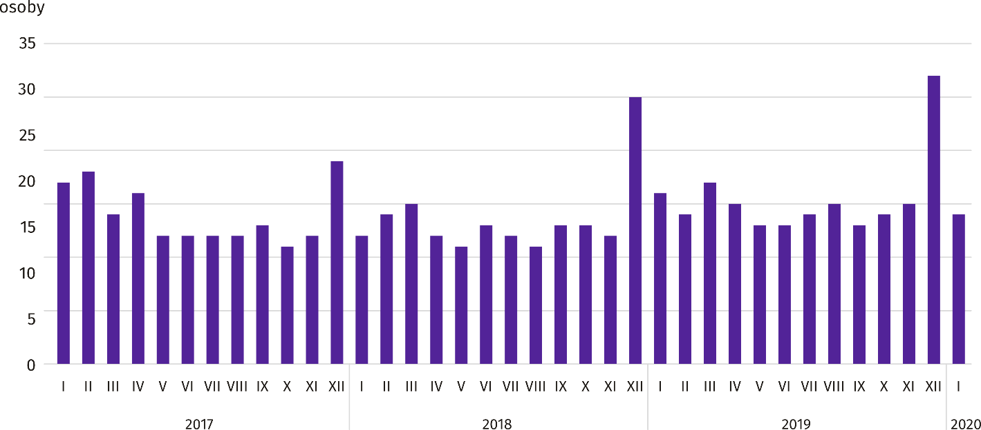

W styczniu br. do urzędów pracy zgłoszono 16,1 tys. ofert zatrudnienia, tj. więcej niż przed miesiącem (o 56,2%) i mniej niż przed rokiem (o 5,5%). W końcu miesiąca na 1 ofertę pracy przypadało 14 osób bezrobotnych (przed rokiem 16).
Z danych urzędów pracy wynika, że według stanu w końcu stycznia br. 35 zakładów pracy zapowiedziało zwolnienie w najbliższym czasie 7,0 tys. pracowników (przed rokiem odpowiednio 28 zakładów – 9,9 tys. pracowników).
Wynagrodzenia
W styczniu br. przeciętne miesięczne wynagrodzenia brutto w sektorze przedsiębiorstw rosły w skali roku szybciej niż przed miesiącem.
Przeciętne miesięczne wynagrodzenie brutto w sektorze przedsiębiorstw w styczniu br. wyniosło 6285,91 zł i było o 6,2% wyższe niż przed rokiem (w poprzednim miesiącu wzrost wyniósł 5,2%). Przeciętne wynagrodzenia zwiększyły się m.in.
w administrowaniu i działalności wspierającej (o 12,5%), obsłudze rynku nieruchomości (o 9,3%) oraz informacji
i komunikacji (o 8,4%).
Wykres 4. Odchylenia względne przeciętnych miesięcznych wynagrodzeń brutto w wybranych sekcjach od średniego wynagrodzenia w sektorze przedsiębiorstw w województwie w styczniu 2020 r.
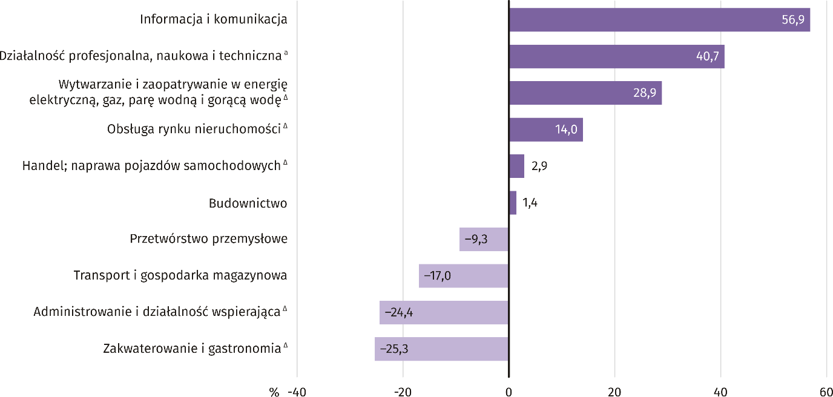
a Nie obejmuje działów: Badania naukowe i prace rozwojowe oraz Działalność weterynaryjna.
W styczniu br. najwyższe przeciętne miesięczne wynagrodzenie brutto notowano w sekcji informacja i komunikacja – przekroczyło ono o 56,9% średnie wynagrodzenie w sektorze przedsiębiorstw w województwie.
Tablica 3. Przeciętne miesięczne wynagrodzenia brutto w sektorze przedsiębiorstw w styczniu 2020 r.
WYSZCZEGÓLNIENIE | I 2020
WYSZCZEGÓLNIENIE | w zł | I 2019=100
OGÓŁEM | 6285,91 | 106,2
w tym:
Przemysł | 5848,90 | 106,7
w tym:
przetwórstwo przemysłowe | 5699,00 | 107,7
wytwarzanie i zaopatrywanie w energię elektryczną, gaz, parę wodną i gorącą wodę ^{Δ} | 8101,81 | 101,0
Budownictwo | 6372,95 | 106,8
Handel; naprawa pojazdów samochodowych ^{Δ} | 6466,15 | 104,6
Transport i gospodarka magazynowa | 5219,97 | 105,3
Zakwaterowanie i gastronomia ^{Δ} | 4693,57 | 108,3
Informacja i komunikacja | 9859,97 | 108,4
Obsługa rynku nieruchomości ^{Δ} | 7166,37 | 109,3
Działalność profesjonalna, naukowa i techniczna ª | 8844,71 | 103,7
Administrowanie i działalność wspierająca ^{Δ} | 4751,45 | 112,5
a Nie obejmuje działów: Badania naukowe i prace rozwojowe oraz Działalność weterynaryjna.

Wykres 5. Przeciętne miesięczne wynagrodzenie brutto w sektorze przedsiębiorstw (przeciętna miesięczna 2015=100)
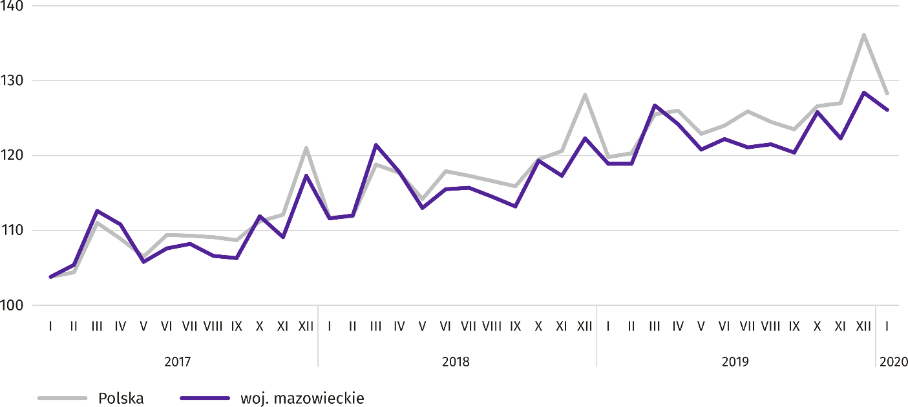

Rolnictwo
Na rynku rolnym w styczniu br. przeciętne ceny skupu ziemniaków oraz żywca wołowego i drobiowego były wyższe zarówno w ujęciu miesięcznym, jak i rocznym; niższe były ceny żyta i mleka. Za żywiec wieprzowy płacono znacznie więcej niż przed rokiem i mniej niż przed miesiącem.
Średnia temperatura powietrza na obszarze województwa mazowieckiego w styczniu 2020 r. wynosiła 2,2°C i była o 4,2°C wyższa od przeciętnej z lat 1981–2010, przy czym maksymalna temperatura osiągnęła 9,9°C (w Warszawie), a minimalna wyniosła -5,5°C (w Kozienicach). Średnia suma opadów atmosferycznych (29,7 mm) stanowiła 105% normy z wielolecia (od 90% w Siedlcach do 115% w Kozienicach) . Liczba dni z opadami, w zależności od regionu, wynosiła od 12 do 14.
Tablica 4. Skup zbóż ª
WYSZCZEGÓLNIENIE | VII 2019–I 2020 |  | I 2020
WYSZCZEGÓLNIENIE | w tys. t | analogiczny  okres roku  poprzedniego=100 | w tys. t | I 2019=100 | XII 2019=100
Ziarno zbóż podstawowych ^{b} | 278,9 | 112,8 | 36,6 | 121,4 | 141,6
w tym:
pszenica | 189,3 | 107,8 | 29,7 | 127,3 | 149,8
żyto | 50,5 | 146,4 | 2,3 | 89,8 | 71,9
a Bez skupu realizowanego przez osoby fizyczne. b Obejmuje: pszenicę, żyto, jęczmień, owies, pszenżyto; łącznie z mieszankami zbożowymi, bez ziarna siewnego.
Dostawy zbóż podstawowych (z mieszankami zbożowymi, bez ziarna siewnego) do skupu z ubiegłorocznych zbiorów
w okresie lipiec 2019 r.–styczeń 2020 r. były o 12,8% większe niż w analogicznym okresie ub. roku. W styczniu br. skup zbóż był o 41,6% większy niż przed miesiącem i o 21,4% większy niż przed rokiem.
Tablica 5. Skup podstawowych produktów zwierzęcych ª
WYSZCZEGÓLNIENIE | I 2020
WYSZCZEGÓLNIENIE | w tys. t | I 2019=100 | XII 2019=100
Żywiec rzeźny ^{b} | 81,3 | 101,0 | 102,4
w tym:
wołowy (z cielęcym) | 2,4 | 86,7 | 77,8
wieprzowy | 16,7 | 115,2 | 99,9
drobiowy | 62,1 | 98,4 | 104,4
Mleko ^{c} | 219,3 | 103,7 | 103,3
a Bez skupu realizowanego przez osoby fizyczne. b Obejmuje bydło, cielęta, trzodę chlewną, owce, konie i drób; w przeliczeniu na mięso łącznie
z tłuszczami w wadze poubojowej ciepłej. c W milionach litrów.

Dostawy do skupu żywca rzeźnego (w wadze poubojowej ciepłej) w styczniu br., w wyniku znacznie większej podaży żywca wieprzowego, były o 1,0% większe niż przed rokiem. Wzrost skupu w ujęciu miesięcznym (o 2,4%) był natomiast wynikiem większych dostaw żywca drobiowego.
Skup mleka w styczniu br. był o 3,3% większy niż miesiąc temu i o 3,7% większy niż rok temu.
Tablica 6. Przeciętne ceny podstawowych produktów rolnych
WYSZCZEGÓLNIENIE | Ceny w skupie |  |  | Ceny na targowiskach
WYSZCZEGÓLNIENIE | I 2020
WYSZCZEGÓLNIENIE | zł | I 2019=100 | XII 2019=100 | zł | I 2019=100 | XII 2019=100
Pszenica ª za 1 dt | 71,32 | 84,6 | 101,2 | 87,53 | 95,1 | 102,8
Żyto ª za 1 dt | 51,72 | 74,8 | 99,9 | 64,51 | 93,6 | 98,5
Ziemniaki ^{b} za 1 dt | 112,16 | 113,4 | 116,3 | 193,62 | 162,6 | 101,9
Żywiec rzeźny za 1 kg wagi żywej:
bydło (bez cieląt) | 6,67 | 104,1 | 107,1 | . | . | .
trzoda chlewna | 6,07 | 149,5 | 95,5 | . | . | .
drób | 3,44 | 103,1 | 100,7 | . | . | .
Mleko za 1 hl | 136,95 | 98,6 | 98,6 | . | . | .
a W skupie bez ziarna siewnego. b Na targowiskach – jadalne późne.

Zarówno w skupie, jak i na targowiskach ceny pszenicy i żyta w styczniu br. kształtowały się poniżej poziomu notowanego w roku poprzednim. Na obu rynkach ceny żyta były również niższe niż przed miesiącem.

Wykres 6. Przeciętne ceny skupu zbóż i targowiskowe ceny ziemniaków
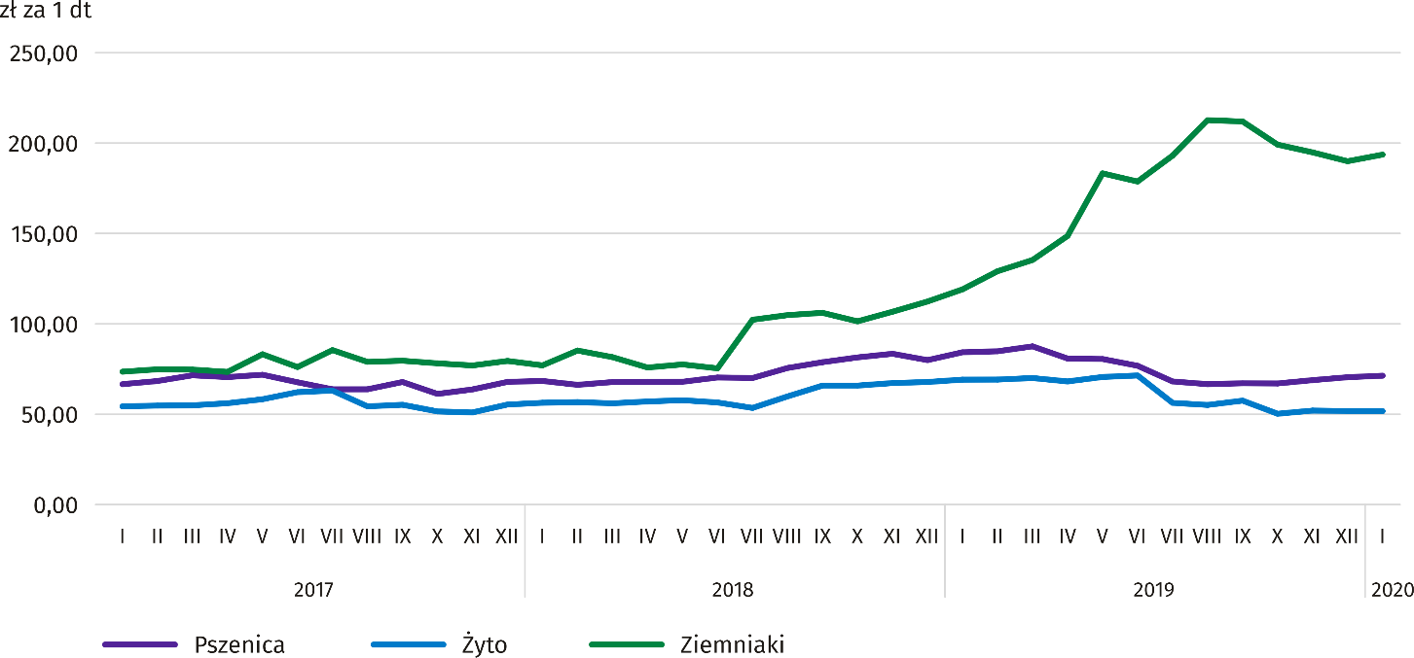

W styczniu br. utrzymał się obserwowany od listopada 2019 r. sezonowy wzrost cen skupu ziemniaków – przeciętna cena tego surowca była o 16,3% wyższa niż przed miesiącem i o 13,4% wyższa niż przed rokiem. Targowiskowa cena ziemniaków wzrosła w ujęciu miesięcznym o 1,9% i nadal była znacznie wyższa w ujęciu rocznym – o 62,6%.

Wykres 7. Przeciętne ceny skupu żywca i mleka
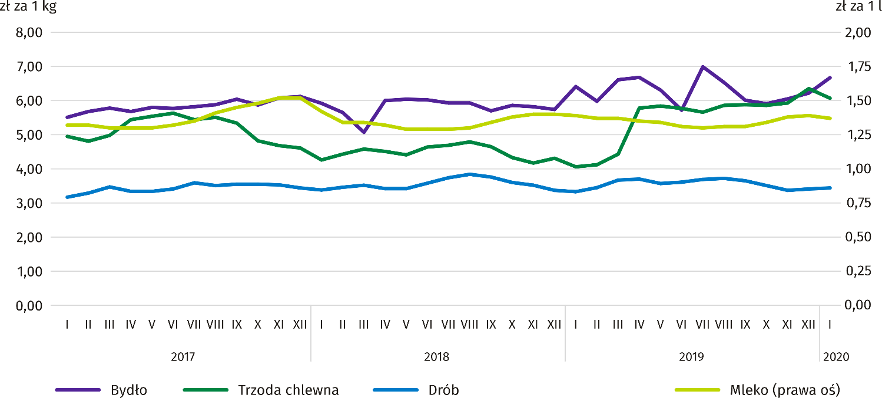

W styczniu br. cena skupu żywca wieprzowego, po znacznym wzroście w poprzednim miesiącu, obniżyła się do poziomu 6,07 zł/kg, tj. o 4,5%. W odniesieniu do stycznia 2019 r. przeciętna cena dostarczonego do skupu żywca wieprzowego była wyższa o blisko 50%. Relacja cen skupu trzody do cen żyta na targowiskach w styczniu 2020 r. wyniosła 9,4 (wobec 9,7
w grudniu 2019 r.).
Wykres 8. Relacja przeciętnych cen skupu żywca wieprzowego do przeciętnych cen żyta na targowiskach
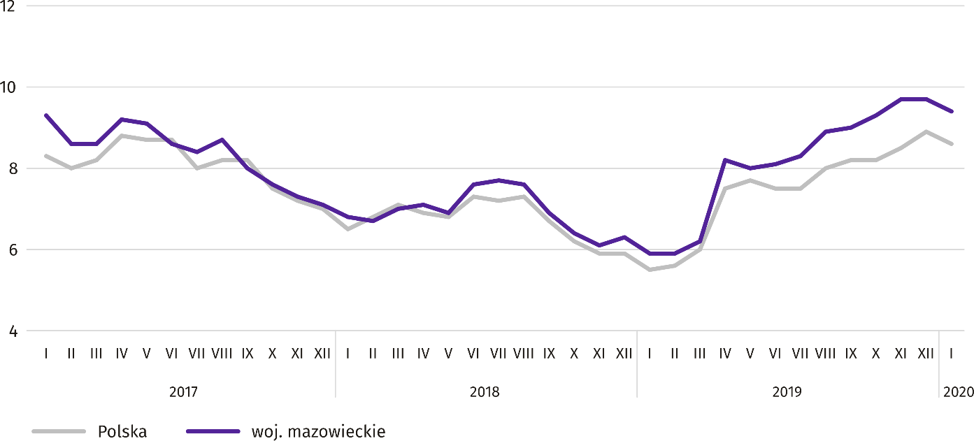

Tablica 7. Pogłowie trzody chlewnej w grudniu 2019 r.
WYSZCZEGÓLNIENIE | W sztukach | W odsetkach | XII 2018=100
OGÓŁEM ª | 1245855 | 100,0 | 107,1
Prosięta o wadze do 20 kg | 145181 | 11,7 | 96,0
Warchlaki o wadze od 20 kg do 50 kg | 431333 | 34,6 | 103,3
Trzoda chlewna o wadze 50 kg i więcej:
na ubój | 615923 | 49,4 | 114,7
na chów | 53418 | 4,3 | 93,2
w tym lochy | 52182 | 4,2 | 92,9
w tym prośne | 37888 | 3,0 | 102,6
a Dane wstępne.

Według wstępnych danych pogłowie trzody chlewnej w grudniu 2019 r. liczyło 1245,9 tys. sztuk i w porównaniu z grudniem 2018 r. zwiększyło się o 82,9 tys. sztuk (o 7,1%). Przyrost pogłowia był wynikiem zwiększenia liczebności stada warchlaków (o 3,3%) i trzody chlewnej na ubój o wadze 50 kg i więcej (o 14,7%). Udział województwa mazowieckiego w krajowym pogłowiu świń ogółem wyniósł 11,1%.
Wykres 9. Pogłowie trzody chlewnej
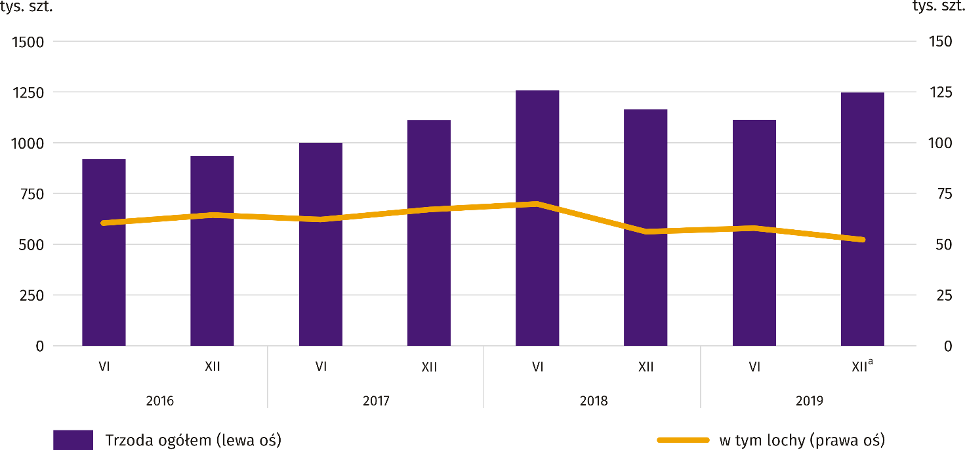

a Dane wstępne.

W styczniu 2020 r., przy znacznie mniejszych (w ujęciu miesięcznym o 22,3%) dostawach żywca wołowego do skupu, przeciętna cena tego surowca była o 7,1% wyższa niż przed miesiącem i o 4,1% wyższa niż przed rokiem.

Tablica 8. Pogłowie bydła w grudniu 2019 r.
WYSZCZEGÓLNIENIE | W sztukach | W odsetkach | XII 2018=100
OGÓŁEM ª | 1165330 | 100,0 | 99,2
Cielęta poniżej 1 roku | 289201 | 24,8 | 98,2
Młode bydło od 1 do 2 lat | 290106 | 24,9 | 95,6
Bydło 2-letnie i starsze | 586024 | 50,3 | 101,7
w tym krowy | 519299 | 44,6 | 99,5
w tym mleczne | 501531 | 43,0 | 99,5
a Dane wstępne.

W grudniu 2019 r. pogłowie bydła ogółem liczyło 1165,3 tys. sztuk i było mniejsze o 8,9 tys. sztuk (o 0,8%) niż w grudniu 2018 r. Relatywnie największy spadek (o 4,4%) dotyczył stada młodego bydła od 1 do 2 lat. Udział województwa mazowieckiego w krajowym pogłowiu bydła ogółem wyniósł 18,6%.
Wykres 10. Pogłowie bydła
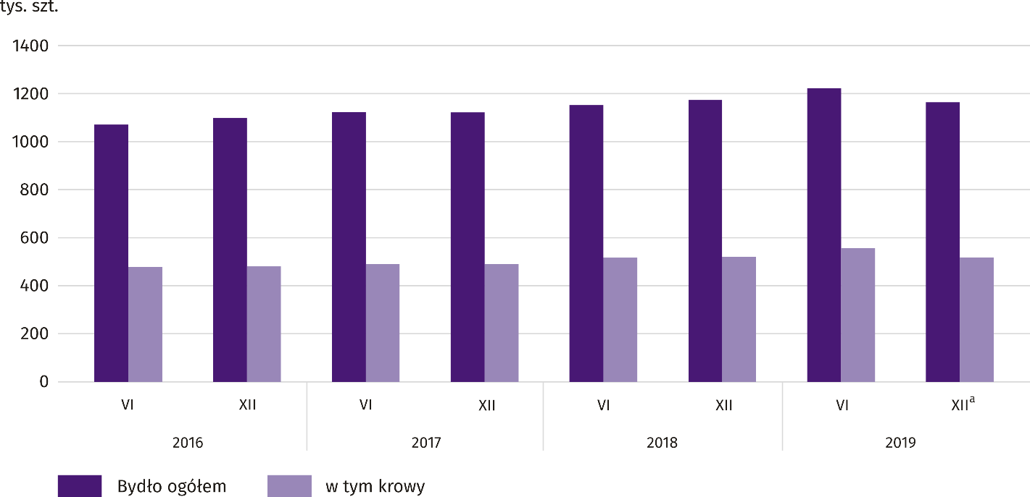
a Dane wstępne.

Ponownie wzrosła przeciętna cena skupu żywca drobiowego. W styczniu br. za 1 kg drobiu rzeźnego płacono dostawcom średnio o 0,7% więcej niż w grudniu ub. roku i o 3,1% więcej niż w styczniu ub. roku.
W styczniu br. zahamowana została, obserwowana od października ub. roku, tendencja wzrostowa cen mleka. W skupie za 100 litrów tego surowca płacono 136,95 zł, czyli po 1,4% mniej zarówno w ujęciu miesięcznym, jak i rocznym.
Przemysł i budownictwo
Produkcja sprzedana przemysłu w styczniu br. osiągnęła wartość (w cenach bieżących) 26264,8 mln zł i była (w cenach stałych) o 2,3% wyższa niż przed rokiem (wobec wzrostu o 6,7% w grudniu ub. roku); w stosunku do poprzedniego miesiąca zwiększyła się o 1,8%.
Produkcja sprzedana w przetwórstwie przemysłowym (stanowiąca 77,7% produkcji sprzedanej przemysłu) w porównaniu ze styczniem ub. roku zwiększyła się (w cenach stałych) o 4,4%. Zmniejszyła się natomiast (o 4,2%) produkcja sprzedana
w sekcji wytwarzanie i zaopatrywanie w energię elektryczną, gaz, parę wodną i gorącą wodę (udział tej sekcji stanowi 20,1% produkcji przemysłowej).
Wykres 11. Produkcja sprzedana przemysłu (przeciętna miesięczna 2015=100; ceny stałe)
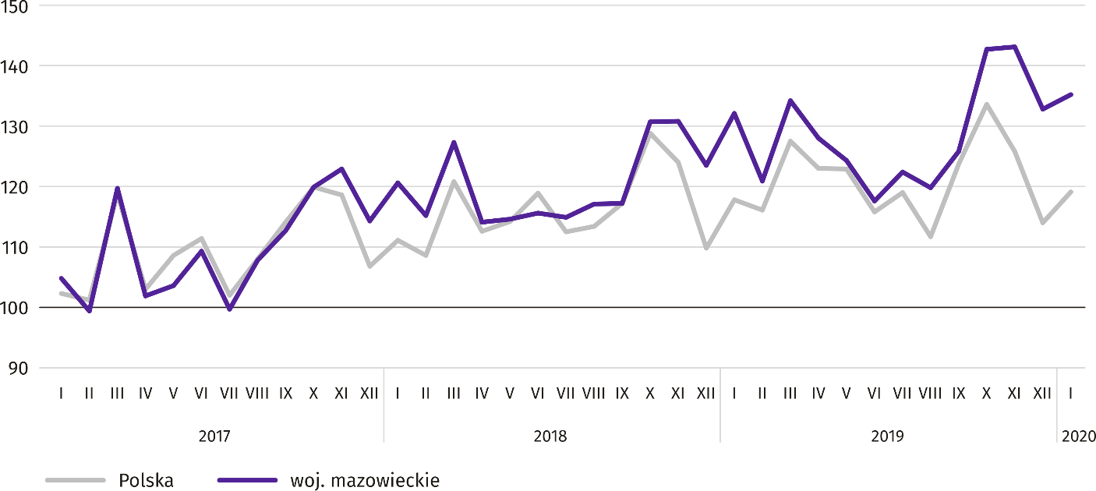

W styczniu br. wzrost produkcji sprzedanej w ujęciu rocznym notowano w 21 (spośród 33 występujących w województwie) działach przemysłu, m.in. w: produkcji komputerów, wyrobów elektronicznych i optycznych (o 35,7%), wyrobów z metali
(o 18,4%), urządzeń elektrycznych (o 7,6%), wyrobów z pozostałych mineralnych surowców niemetalicznych (o 5,6%). Zmniejszyła się natomiast produkcja sprzedana m.in. maszyn i urządzeń (o 19,3%), papieru i wyrobów z papieru (o 7,7%).
Tablica 9. Dynamika (w cenach stałych) i struktura (w cenach bieżących) produkcji sprzedanej przemysłu
w styczniu 2020 r.
WYSZCZEGÓLNIENIE | I 2019=100 | W odsetkach
OGÓŁEM | 102,3 | 100,0
w tym:
Przetwórstwo przemysłowe | 104,4 | 77,7
w tym produkcja:
artykułów spożywczych | 99,5 | 19,8
napojów | 100,1 | 1,7
papieru i wyrobów z papieru | 92,3 | 2,6
chemikaliów i wyrobów chemicznych | 100,4 | 5,6
wyrobów z gumy i tworzyw sztucznych | 102,8 | 3,5
wyrobów z pozostałych mineralnych surowców niemetalicznych | 105,6 | 2,4
wyrobów z metali ^{Δ} | 118,4 | 4,0
komputerów, wyrobów elektronicznych i optycznych | 135,7 | 6,2
urządzeń elektrycznych | 107,6 | 5,2
maszyn i urządzeń ^{Δ} | 80,7 | 1,6
Wytwarzanie i zaopatrywanie w energię elektryczną, gaz, parę wodną i gorącą wodę ^{Δ} | 95,8 | 20,1

Wydajność pracy w przemyśle, mierzona produkcją sprzedaną na 1 zatrudnionego, w styczniu br. wyniosła (w cenach bieżących) 68,3 tys. zł i była (w cenach stałych) taka sama jak przed rokiem, przy wzroście przeciętnego zatrudnienia o 2,3% i przeciętnego miesięcznego wynagrodzenia brutto o 6,7%.
Produkcja sprzedana budownictwa (w cenach bieżących) w styczniu br. osiągnęła wartość 4037,0 mln zł i była o 16,4% wyższa niż przed rokiem (wobec wzrostu o 10,0% w grudniu ub. roku).
Wydajność pracy w budownictwie, mierzona przychodami ze sprzedaży wyrobów i usług na 1 zatrudnionego w styczniu br. ukształtowała się na poziomie 44,9 tys. zł (w cenach bieżących) i była o 19,5% wyższa w porównaniu z analogicznym miesiącem ub. roku, przy spadku przeciętnego zatrudnienia o 2,6% i wzroście przeciętnego miesięcznego wynagrodzenia brutto o 6,8%.
Produkcja budowlano-montażowa (w cenach bieżących) w styczniu br. wyniosła 1132,6 mln zł i była o 11,6% wyższa niż przed rokiem (wobec wzrostu o 0,8% w grudniu ub. roku). Wzrost produkcji odnotowano w przedsiębiorstwach wykonujących głównie roboty budowlane specjalistyczne (o 29,4%) oraz w jednostkach specjalizujących się w budowie obiektów inżynierii lądowej i wodnej (o 19,0%). Zmniejszyła się natomiast produkcja w podmiotach, których podstawowym rodzajem działalności jest wznoszenie budynków (o 10,8%).
Tablica 10. Dynamika i struktura (w cenach bieżących) produkcji budowlano-montażowej w styczniu 2020 r.
WYSZCZEGÓLNIENIE | I 2019=100 | W odsetkach
OGÓŁEM | 111,6 | 100,0
Budowa budynków ^{Δ} | 89,2 | 25,8
Budowa obiektów inżynierii lądowej i wodnej ^{Δ} | 119,0 | 49,4
Roboty budowlane specjalistyczne | 129,4 | 24,8
Budownictwo mieszkaniowe
W styczniu br. w porównaniu z analogicznym miesiącem 2019 r. liczba mieszkań oddanych do użytkowania zmniejszyła się o 20,7%; więcej było mieszkań, na budowę których wydano pozwolenia lub dokonano zgłoszenia z projektem budowlanym (o 11,5%) oraz mieszkań rozpoczętych (o 6,1%).
Według wstępnych danych w styczniu br. przekazano do użytkowania 2708 mieszkań, tj. o 706 mniej niż rok wcześniej. Większość stanowią mieszkania wybudowane z przeznaczeniem na sprzedaż lub wynajem – 1738 (64,2% ogólnej ich liczby), a pozostałe to mieszkania indywidualne – 970 (35,8%); rok wcześniej udział tych form wyniósł odpowiednio 73,3% i 24,0%. W porównaniu ze styczniem 2019 r. mieszkań przeznaczonych na sprzedaż lub wynajem było mniej o 30,5%,
a mieszkań indywidualnych więcej o 18,4%.
Efekty budownictwa mieszkaniowego uzyskane w województwie mazowieckim w badanym miesiącu stanowiły 15,6% efektów krajowych.

Tablica 11. Liczba mieszkań oddanych do użytkowania w styczniu 2020 r.
WYSZCZEGÓLNIENIE | Mieszkania oddane do użytkowania |  |  | Przeciętna  powierzchnia  użytkowa  1 mieszkania w m²
WYSZCZEGÓLNIENIE | w liczbach  bezwzględnych | w odsetkach | I 2019=100 | Przeciętna  powierzchnia  użytkowa  1 mieszkania w m²
OGÓŁEM | 2708 | 100,0 | 79,3 | 102,4
Indywidualne | 970 | 35,8 | 118,4 | 148,9
Spółdzielcze | – | – | . | .
Przeznaczone na sprzedaż lub wynajem | 1738 | 64,2 | 69,5 | 76,5
Komunalne | – | – | . | .
Społeczne czynszowe | – | – | . | .
Zakładowe | – | – | . | .

Wykres 12. Mieszkania oddane do użytkowania (analogiczny okres 2015=100)
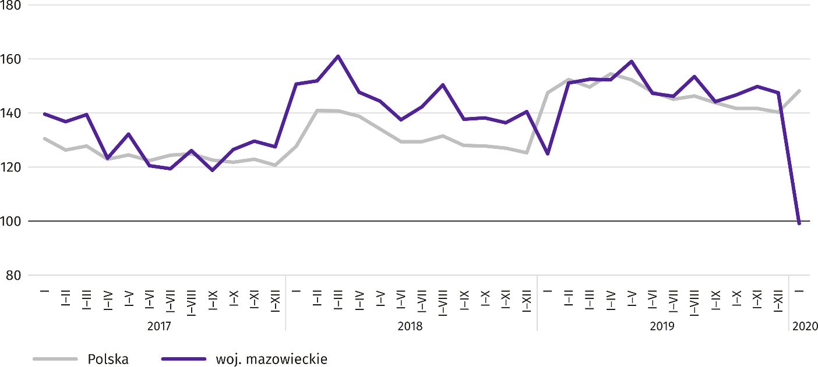

Najwięcej mieszkań oddano do użytkowania w m.st. Warszawie (1056), a w dalszej kolejności w powiatach piaseczyńskim (270) i warszawskim zachodnim (191), a najmniej w powiatach mławskim (3) i łosickim (4).

Mapa 2. Mieszkania oddane do użytkowania na 10 tys. ludności ª według powiatów w styczniu 2020 r.
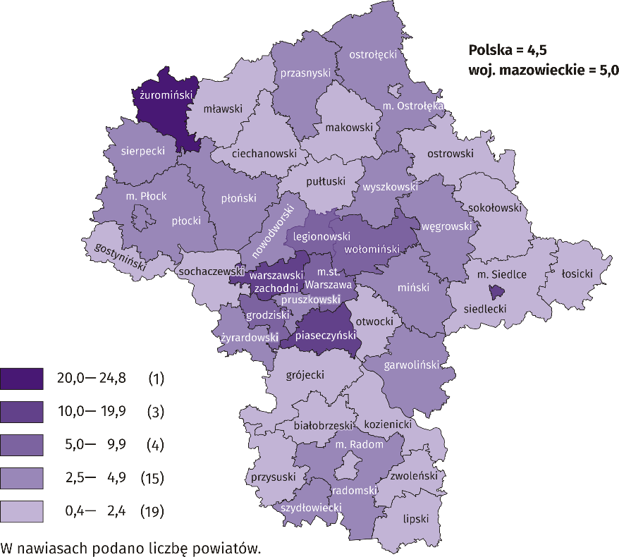

a Do przeliczeń przyjęto ludność według stanu w dniu 30 czerwca 2019 r.

Przeciętna powierzchnia użytkowa 1 mieszkania oddanego do użytkowania w styczniu br. wyniosła 102,4 m² i była większa niż rok wcześniej o 20,0 m². Największe mieszkania przekazano do użytkowania w powiatach pułtuskim (204,6 m²), grójeckim (186,9 m²) i przasnyskim (176,4 m²). Najmniejsze powstały w m. Siedlcach (55,2 m²), powiecie żuromińskim (58,0 m²)
i m. Płocku (61,4 m²).
W styczniu br. liczba mieszkań, na realizację których wydano pozwolenia lub dokonano zgłoszenia z projektem budowlanym wyniosła 3955, czyli o 409 (o 11,5%) więcej niż rok wcześniej. Wśród ogółu mieszkań 76,3% stanowiły mieszkania przeznaczone na sprzedaż lub wynajem, a 23,7% indywidualne.
W badanym miesiącu rozpoczęto budowę 3274 mieszkań, tj. więcej o 189 (o 6,1%) w porównaniu ze styczniem 2019 r.; mieszkania na sprzedaż lub wynajem stanowiły 77,9% ogólnej ich liczby, a indywidualne 20,7%.
Tablica 12. Liczba mieszkań, na budowę których wydano pozwolenia lub dokonano zgłoszenia z projektem budowlanym oraz liczba mieszkań, których budowę rozpoczęto w styczniu 2020 r.
WYSZCZEGÓLNIENIE | Mieszkania, na budowę których wydano pozwolenia lub dokonano zgłoszenia z projektem budowlanym |  |  | Mieszkania, których budowę rozpoczęto
WYSZCZEGÓLNIENIE | w liczbach  bezwzględnych | w odsetkach | I 2019=100 | w liczbach  bezwzględnych | w odsetkach | I 2019=100
OGÓŁEM | 3955 | 100,0 | 111,5 | 3274 | 100,0 | 106,1
Indywidualne | 936 | 23,7 | 110,5 | 677 | 20,7 | 180,5
Spółdzielcze | – | – | . | – | – | .
Przeznaczone na sprzedaż lub wynajem | 3019 | 76,3 | 115,4 | 2549 | 77,9 | 94,4
Komunalne | – | – | . | 34 | 1,0 | 340,0
Społeczne czynszowe | – | – | . | – | – | .
Zakładowe | – | – | . | 14 | 0,4 | .

Rynek wewnętrzny
W styczniu br. sprzedaż detaliczna była wyższa niż przed rokiem, natomiast sprzedaż hurtowa była niższa.
Sprzedaż detaliczna (w cenach bieżących) zrealizowana przez przedsiębiorstwa handlowe i niehandlowe w styczniu br. była o 6,0% wyższa niż przed rokiem. Największy wzrost sprzedaży odnotowano w jednostkach z grupy: „żywność, napoje
i wyroby tytoniowe” (o 11,8%), „pojazdy samochodowe, motocykle, części” (o 9,2%), „paliwa stale, ciekłe i gazowe” (o 7,9%), „tekstylia, odzież, obuwie” (o 7,0%). Spadek zanotowano w dwóch grupach: „pozostałe” (o 7,1%) oraz „prasa, książki, pozostała sprzedaż w wyspecjalizowanych sklepach” (o 6,4%).
W porównaniu z grudniem 2019 r. sprzedaż detaliczna była niższa o 24,3%. Spadek sprzedaży zanotowano we wszystkich grupach, przy czym największy był w grupach: „pozostała sprzedaż detaliczna w niewyspecjalizowanych sklepach”
(o 43,1%), „prasa, książki, pozostała sprzedaż w wyspecjalizowanych sklepach” (o 39,3%), „meble, RTV, AGD” (o 37,9%), „żywność, napoje i wyroby tytoniowe” (o 28,9%), „tekstylia, odzież, obuwie” (o 28,8%).
Tablica 13. Dynamika i struktura (w cenach bieżących) sprzedaży detalicznej w styczniu 2020 r.
WYSZCZEGÓLNIENIE | I 2019=100 | W odsetkach
OGÓŁEM ª | 106,0 | 100,0
w tym:
Pojazdy samochodowe, motocykle, części | 109,2 | 8,3
Paliwa stałe, ciekłe i gazowe | 107,9 | 27,5
Żywność, napoje i wyroby tytoniowe | 111,8 | 16,8
Pozostała sprzedaż detaliczna w niewyspecjalizowanych sklepach | 100,5 | 2,4
Farmaceutyki, kosmetyki, sprzęt ortopedyczny | 103,5 | 3,7
Tekstylia, odzież, obuwie | 107,0 | 5,3
Meble, RTV, AGD | 104,9 | 17,6
Prasa, książki, pozostała sprzedaż w wyspecjalizowanych sklepach | 93,6 | 6,7
Pozostałe | 92,9 | 9,8
a Grupowania przedsiębiorstw dokonano na podstawie Polskiej Klasyfikacji Działalności – PKD 2007, zaliczając przedsiębiorstwo do określonej kategorii według przeważającego rodzaju działalności, zgodnie z aktualnym w omawianym okresie stanem organizacyjnym. Odnotowane zmiany (wzrost/spadek) sprzedaży detalicznej w poszczególnych grupach rodzajów działalności przedsiębiorstw mogą zatem również wynikać ze zmiany przeważającego rodzaju działalności przedsiębiorstwa oraz zmian organizacyjnych (np. połączenia przedsiębiorstw). Nie ma to wpływu na dynamikę sprzedaży detalicznej ogółem.

Sprzedaż hurtowa (w cenach bieżących) w przedsiębiorstwach handlowych w styczniu 2020 r. była o 6,8% niższa w stosunku do poprzedniego miesiąca oraz o 1,0% niższa w odniesieniu do stycznia 2019 r. W przedsiębiorstwach hurtowych była odpowiednio niższa o 5,1% i o 2,1%.

Tablica 14. Wybrane dane o województwie mazowieckim
WYSZCZEGÓLNIENIE  A – 2019 r.  B – 2020 r. |  | I | II | III | IV | V | VI | VII | VIII | IX | X | XI | XII
Przeciętne zatrudnienie w sektorze przedsiębiorstw ª  (w tys. osób) | A | 1527,0 | 1522,3 | 1525,2 | 1525,9 | 1523,5 | 1524,8 | 1529,5 | 1530,8 | 1528,6 | 1530,9 | 1536,1 | 1541,1
 | B | 1552,1
poprzedni miesiąc=100 | A | 101,3 | 99,7 | 100,2 | 100,0 | 99,8 | 100,1 | 100,3 | 100,1 | 99,9 | 100,2 | 100,3 | 100,3
poprzedni miesiąc=100 | B | 100,7
analogiczny miesiąc poprzedniego roku=100 | A | 102,5 | 102,2 | 102,4 | 102,4 | 102,3 | 102,3 | 102,3 | 102,2 | 102,1 | 102,3 | 102,2 | 102,3
analogiczny miesiąc poprzedniego roku=100 | B | 101,6
Bezrobotni zarejestrowani (w tys. osób; stan w końcu okresu) | A | 143,4 | 142,4 | 138,8 | 133,8 | 130,1 | 126,7 | 125,6 | 125,6 | 123,3 | 120,9 | 121,9 | 123,2
Bezrobotni zarejestrowani (w tys. osób; stan w końcu okresu) | B | 130,1
Stopa bezrobocia ^{b} (w %; stan w końcu okresu) | A | 5,1 | 5,0 | 4,9 | 4,7 | 4,6 | 4,5 | 4,5 | 4,5 | 4,4 | 4,3 | 4,3 | 4,4
Stopa bezrobocia ^{b} (w %; stan w końcu okresu) | B | 4,6
Oferty pracy (zgłoszone w ciągu miesiąca) | A | 17000 | 15394 | 15971 | 15065 | 15153 | 13859 | 13573 | 13132 | 14628 | 14386 | 12061 | 10281
Oferty pracy (zgłoszone w ciągu miesiąca) | B | 16059
Bezrobotni na 1 ofertę pracy (stan w końcu okresu) | A | 16 | 14 | 17 | 15 | 13 | 13 | 14 | 15 | 13 | 14 | 15 | 27
Bezrobotni na 1 ofertę pracy (stan w końcu okresu) | B | 14
Przeciętne miesięczne wynagrodzenia brutto w sektorze przedsiębiorstw ª (w zł) | A | 5919,32 | 5920,22 | 6311,43 | 6185,82 | 6020,53 | 6093,26 | 6036,91 | 6053,18 | 6000,45 | 6273,41 | 6098,25 | 6402,10
 | B | 6285,91
poprzedni miesiąc=100 | A | 97,2 | 100,0 | 106,6 | 98,0 | 97,3 | 101,2 | 99,1 | 100,3 | 99,1 | 104,5 | 97,2 | 105,0
poprzedni miesiąc=100 | B | 98,2
analogiczny miesiąc poprzedniego roku=100 | A | 106,6 | 106,2 | 104,5 | 105,5 | 107,1 | 106,1 | 104,9 | 106,3 | 106,5 | 105,6 | 104,5 | 105,2
analogiczny miesiąc poprzedniego roku=100 | B | 106,2
Wskaźniki cen:
towarów i usług konsumpcyjnych ^{c}:
analogiczny okres poprzedniego roku=100 | A | . | . | 101,0 | . | . | 102,2 | . | . | 102,7 | . | . | .
analogiczny okres poprzedniego roku=100 | B | .
a W przedsiębiorstwach, w których liczba pracujących przekracza 9 osób. b Udział zarejestrowanych bezrobotnych w cywilnej ludności aktywnej zawodowo, szacowanej na koniec każdego miesiąca. c W kwartale.
Tablica 14. Wybrane dane o województwie mazowieckim (cd.)
WYSZCZEGÓLNIENIE  A – 2019 r.  B – 2020 r. |  | I | II | III | IV | V | VI | VII | VIII | IX | X | XI | XII
Wskaźniki cen (dok.):
skupu ziarna zbóż:
poprzedni miesiąc=100 | A | 104,3 | 100,6 | 105,0 | 91,2 | 100,6 | 95,4 | 84,1 | 99,9 | 102,7 | 98,5 | 102,9 | 101,5
poprzedni miesiąc=100 | B | 102,6
analogiczny miesiąc poprzedniego roku=100 | A | 123,3 | 128,6 | 131,0 | 118,7 | 119,6 | 112,3 | 97,9 | 89,4 | 85,9 | 81,6 | 81,4 | 85,5
analogiczny miesiąc poprzedniego roku=100 | B | 84,2
skupu żywca rzeźnego wołowego (bez cieląt):
poprzedni miesiąc=100 | A | 111,7 | 93,3 | 110,6 | 101,0 | 94,5 | 90,6 | 122,2 | 93,5 | 92,0 | 98,2 | 102,5 | 102,8
poprzedni miesiąc=100 | B | 107,1
analogiczny miesiąc poprzedniego roku=100 | A | 108,1 | 105,8 | 130,2 | 111,3 | 104,4 | 95,0 | 117,7 | 110,1 | 105,5 | 100,8 | 104,0 | 108,5
analogiczny miesiąc poprzedniego roku=100 | B | 104,1
skupu żywca rzeźnego wieprzowego:
poprzedni miesiąc=100 | A | 94,2 | 101,5 | 107,5 | 130,6 | 101,1 | 98,7 | 98,2 | 103,6 | 100,2 | 99,8 | 101,1 | 107,2
poprzedni miesiąc=100 | B | 95,5
analogiczny miesiąc poprzedniego roku=100 | A | 95,1 | 93,0 | 96,7 | 128,1 | 132,4 | 124,2 | 120,7 | 122,4 | 126,3 | 135,2 | 142,1 | 147,6
analogiczny miesiąc poprzedniego roku=100 | B | 149,5
Relacje cen skupu ª żywca wieprzowego do cen targowiskowych żyta | A | 5,9 | 5,9 | 6,2 | 8,2 | 8,0 | 8,1 | 8,3 | 8,9 | 9,0 | 9,3 | 9,7 | 9,7
 | B | 9,4
Produkcja sprzedana przemysłu ^{b} (w cenach stałych):
poprzedni miesiąc=100 | A | 106,1 | 91,5 | 111,0 | 95,4 | 97,1 | 94,6 | 104,1 | 97,9 | 105,0 | 113,4 | 100,3 | 92,8*
poprzedni miesiąc=100 | B | 101,8
analogiczny miesiąc poprzedniego roku=100 | A | 109,5 | 104,9 | 105,3 | 112,2 | 108,6 | 101,9 | 106,6 | 102,5 | 107,5 | 109,3 | 109,5 | 106,7*
analogiczny miesiąc poprzedniego roku=100 | B | 102,3
Produkcja budowlano-montażowa ^{b} (w cenach bieżących):
poprzedni miesiąc=100 | A | 40,1 | 146,1 | 115,8 | 102,0 | 105,4 | 108,7 | 112,1 | 103,8 | 113,3 | 83,2 | 91,1 | 127,3
poprzedni miesiąc=100 | B | 44,4
analogiczny miesiąc poprzedniego roku=100 | A | 90,1 | 154,2 | 114,3 | 124,5 | 107,2 | 106,8 | 108,1 | 124,4 | 130,9 | 88,2 | 87,9 | 100,8
analogiczny miesiąc poprzedniego roku=100 | B | 111,6
a Ceny bieżące bez VAT. b W przedsiębiorstwach, w których liczba pracujących przekracza 9 osób.
Tablica 14. Wybrane dane o województwie mazowieckim (dok.)
WYSZCZEGÓLNIENIE  A – 2019 r.  B – 2020 r. |  | I | II | III | IV | V | VI | VII | VIII | IX | X | XI | XII
Mieszkania oddane do użytkowania (od początku roku) | A | 3414 | 6724 | 9615 | 13103 | 16748 | 19467 | 22744 | 26836 | 30193 | 34677 | 39188 | 43103
Mieszkania oddane do użytkowania (od początku roku) | B | 2708
analogiczny okres poprzedniego roku=100 | A | 82,9 | 99,5 | 94,7 | 103,1 | 110,1 | 107,1 | 102,7 | 102,1 | 104,8 | 106,2 | 109,8 | 104,9
analogiczny okres poprzedniego roku=100 | B | 79,3
Sprzedaż detaliczna towarów ª (w cenach bieżących):
poprzedni miesiąc=100 | A | 79,4 | 94,5 | 116,2 | 104,2 | 98,6 | 102,7 | 101,2 | 99,3 | 96,7 | 105,7 | 100,7 | 116,8
poprzedni miesiąc=100 | B | 75,7
analogiczny miesiąc poprzedniego roku=100 | A | 104,5 | 104,5 | 105,7 | 110,5 | 106,2 | 104,7 | 105,6 | 103,8 | 104,7 | 104,5 | 106,4 | 111,2
analogiczny miesiąc poprzedniego roku=100 | B | 106,0
Wskaźnik rentowności obrotu w przedsiębiorstwach ^{b}:
brutto ^{c} (w %) | A | . | . | 3,8 | . | . | 5,3 | . | . | 5,0 | . | . | .
brutto ^{c} (w %) | B | .
netto ^{d} (w %) | A | . | . | 3,0 | . | . | 4,3 | . | . | 4,1 | . | . | .
netto ^{d} (w %) | B | .
Nakłady inwestycyjne przedsiębiorstw ^{b} – od początku roku (w mln zł; ceny bieżące) | A | . | . | 8186,7 | . | . | 19969,2 | . | . | 32656,9 | . | . | .
 | B | .
analogiczny okres poprzedniego roku=100 (ceny bieżące) | A | . | . | 120,7 | . | . | 118,4 | . | . | 115,9 | . | . | .
analogiczny okres poprzedniego roku=100 (ceny bieżące) | B | .
Podmioty gospodarki narodowej ^{e} w rejestrze REGON (stan w końcu okresu) | A | 819274 | 822655 | 826407 | 829983 | 833385 | 836698 | 840124 | 843374 | 846686 | 850340 | 853160 | 854457
 | B | 855961
w tym spółki handlowe | A | 160010 | 160971 | 161997 | 162973 | 163843 | 164635 | 165630 | 166585 | 167542 | 168588 | 169648 | 170518
w tym spółki handlowe | B | 171505
w tym z udziałem kapitału zagranicznego | A | 31667 | 31718 | 31813 | 31996 | 32205 | 32384 | 32603 | 32747 | 32863 | 32966 | 33117 | 33215
w tym z udziałem kapitału zagranicznego | B | 33224
a W przedsiębiorstwach, w których liczba pracujących przekracza 9 osób. b W przedsiębiorstwach, w których liczba pracujących przekracza 49 osób. c Relacja wyniku finansowego brutto do przychodów z całokształtu działalności. d Relacja wyniku finansowego netto do przychodów z całokształtu działalności. e Bez osób prowadzących gospodarstwa indywidualne w rolnictwie.

Opracowanie merytoryczne | Kontakt: |  | warszawa.stat.gov.pl
Urząd Statystyczny w Warszawie  Dyrektor Zofia Kozłowska | tel.: 22 464 23 15 |  | @Warszawa_STAT
ul. 1 Sierpnia 21 | faks: 22 846 76 67
02-134 Warszawa | e-mail: SekretariatUSWAW@stat.gov.pl



Powiązane opracowania
Biuletyn Statystyczny Województwa Mazowieckiego
Raport o sytuacji społeczno-gospodarczej województwa mazowieckiego w 2018 r.
Sytuacja społeczno-gospodarcza województw Nr 3/2019

Temat dostępny w bazach danych
Bank Danych Lokalnych (BDL)
Dziedzinowe Bazy Wiedzy (DBW)

Ważniejsze pojęcia dostępne w słowniku
Sektor przedsiębiorstw
Przeciętne zatrudnienie
Bezrobotni zarejestrowani
Stopa bezrobocia rejestrowanego
Przeciętne miesięczne wynagrodzenie brutto
Cena detaliczna
Wskaźnik cen towarów i usług konsumpcyjnych
Skup produktów rolnych
Ceny skupu
Ceny targowiskowe
Świnie – Trzoda chlewna
Bydło
Produkcja sprzedana przemysłu
Produkcja budowlano-montażowa
Mieszkania oddane do użytkowania
Sprzedaż detaliczna
Sprzedaż hurtowa
Wyniki finansowe przedsiębiorstw
Nakłady inwestycyjne

Do długotrwale bezrobotnych zalicza się osoby pozostające w rejestrze powiatowego urzędu pracy łącznie przez okres ponad 12 miesięcy w okresie ostatnich 2 lat, z wyłączeniem okresów odbywania stażu i przygotowania zawodowego.
Dotyczy wolnych miejsc pracy i miejsc aktywizacji zawodowej.
Przeciętne wartości temperatur i opadów obliczono jako średnie arytmetyczne przeciętnych miesięcznych wartości z pięciu stacji hydrologiczno-meteorologicznych Instytutu Meteorologii i Gospodarki Wodnej zlokalizowanych w Kozienicach, Mławie, Płocku, Siedlcach i Warszawie.
Dane meldunkowe – mogą ulec zmianie po opracowaniu sprawozdań kwartalnych.

